УДК 621.396.211

РЕЗОНАНСНОЕ МЕТАЛЛ ДЕТЕКТИРОВАНИЕ

© 2016 г. Римарев И. В., Купреев Т. А., Кокорев Д. К.

В работе изложен способ импульсного детектирования металлических объектов на основе резонанса в L-C контуре. Представлена функциональная схема устройства и первые результаты испытаний.
Ключевые слова: резонанс, детектирование, рамка.

В настоящее время широкое распространение получили металл детекторы, применяемые в промышленности. Например, строители пользуются приборами обнаружения сторонних металлических объектов в бетонных конструкциях; в пищевой промышленности, для обнаружения посторонних металлических предметов в продуктах и сырье; в горной промышленности, для поиска в породе нежелательных ферромагнитных включений.
Главным недостатком классических металлоискателей является высокий уровень ложных срабатываний (до 1000 на объект) что является причиной низкой вероятности обнаружения[1].
После рассмотрения основных методов металл детектирования был выбран импульсный. Его преимущества:
- позволяет находить мелкие металлические объекты с примесями за счет высокой резонансной частоты;
- широкий динамический диапазон зондирующего сигнала, позволяющий увеличить радиус поисков и более подробно рассмотреть обнаруженный предмет, распознать металл;
- отстройка от начальных условий работы, повышающая чувствительность прибора.
На основе выбранного метода составлена функциональная схема, представленная на (рис.1).

Рисунок 1 - Функциональная схема

Генератор импульсов, собранный на макетной плате, формирует импульсы тока, поступающие на передающую рамку, в которой возникает переменное магнитное поле, пронизывающее принимающую рамку, в которой появляется такой же импульс. Если в действие поля попадает металлический предмет, то под действие магнитного поля (вследствие самоиндукции) в нем наводятся вихревые токи, обуславливающие изменение длительности затухания импульса на принимающей рамке в зависимости от величины объекта, расстоянии до него и магнитной проницаемости.
Результаты снимаются осциллографом с принимающей рамки, затем передаются на ПК с программным обеспечением LabVIEW, в котором производится обработка полученных сигналов.
На основе функциональной схемы была разработана принципиальная схема формирования импульса в L-C контуре и схема управления зарядом\разрядом, позволяющая регулировать и и f передающих импульсов.
Рассчитанная частота резонанса колебательного контура:
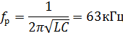
Добротность:
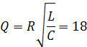
Не высокая добротность объясняется отсутствием согласование между элементами резонансного контура, которая будет повышаться за счет:
- подбора ёмкости качественного конденсатора (воздушного или танталового);
- уменьшение количества витков передающей рамки до оптимального значения с учетом чувствительности.
Собрана макетная установка и проведена серия опытов: без объекта, с объектом №1 и с объектом №2 (по размерам, превышающим №1).

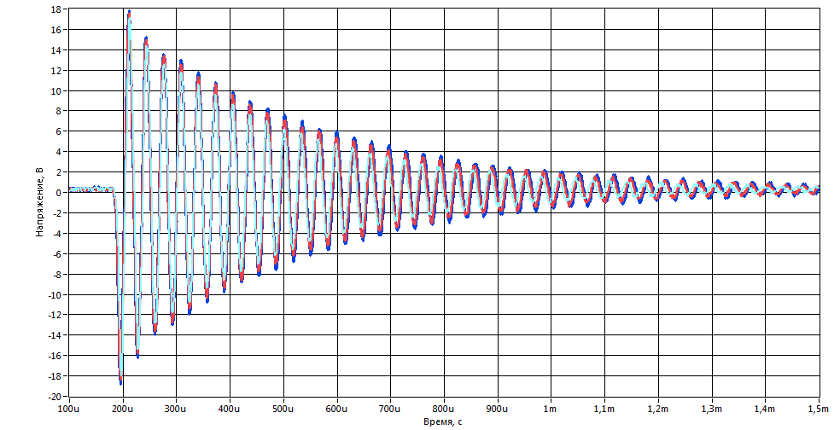

Рисунок 2 – Осциллограммы опытов
Для обработки полученных осциллограмм была разработана программа в среде LabVIEW , основанная на преобразовании Гилберта-Хуанга для анализа временных рядов (построение касательных к сигналам). Результаты обработки сигналов представлены на (рис.3).

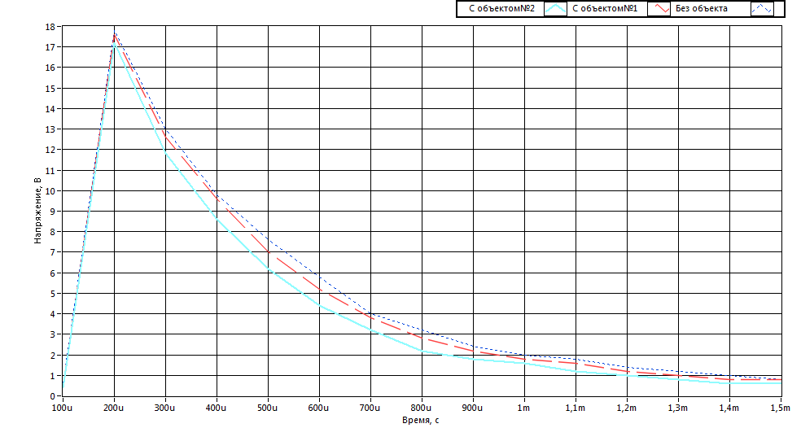

Рисунок 3 - Осциллограммы опытов после обработки

Сигнал без объекта (верхний) можно взять как исходный. На графиках наблюдается изменение крутизны сигнала при наличии рядом металлического объекта - касательная без объекта более пологая, чем при наличии объекта. Так же прослеживается зависимость от его размеров, касательная (нижняя) к осциллограмме объекта №2(большего по размерам, чем №1) более крутая, чем две другие.
По полученным данным можно сделать вывод о наличии металлического объекта в зоне действия устройства, так же можно судить о геометрических размерах объекта при сравнении крутизны сигнала.
В настоящий момент собрана макетная плата и получены первые результаты, представленные выше.

Литература

1. Serkan AKSOY, Fundamentals // Advanced Metal Detectors, - 2014 [Электронный ресурс]. Режим доступа URL: http://anibal.gyte.edu.tr/dosya/102/~saksoy/Metal%20Detectors/Advanced%20Metal%20Detectors%20-%20Book.html

RESONANT METALL DETECTION
Rimarev I. V., Kupreev T. A., Kokorev D. K.

The paper discloses a method of detecting a pulse of metal objects based on resonance L-C circuit. The functional diagram of the device and the first test results.
Key words : resonance , detection , frame .

Филиал ФГБОУВО «Национальный исследовательский университет «МЭИ»» в г. Смоленске
Поступила в редакцию 09.02.2016.

